DOI:10.13430/j.cnki.jpgr.20240318002
一个新的小麦黄叶位点的分子定位
闫贵云，左静静，王 敏，罗仕银，谭 丹，乔麟轶
(山西农业大学农学院 / 作物遗传与分子改良山西省重点实验室，太原030031)
摘要: 小麦叶片颜色与植株光合效率和籽粒产量密切相关。人工合成小麦Y223表现为生理性黄叶，与正常绿叶品种晋作82的杂种F₁植株叶色表现为中间型，在Y223旗叶抽出17 d后，杂种F₂群体中绿叶、中间和黄叶类型植株数目的分离比例符合1:2:1，表明Y223的黄叶表现不完全显性。采用混合分离群体分析法，利用杂种F₂代植株构建绿叶池和黄叶池，从分布于小麦21条染色体的569个SSR标记中筛选出12个在亲本间和绿叶/黄叶池间表现多态性的标记。利用9个位于2B染色体的多态性标记扩增F₂群体，最终用5个标记定位了黄叶位点，暂命名为YL-2B，其侧翼标记为Xbarc200和Xbarc55，遗传距离分别为2.3 cM和3.8 cM。通过比较显隐性、黄叶表型和标记连锁程度，证明YL-2B与2B染色体上已报道黄叶位点均不相同，是1个新的黄叶位点。本研究初步明确了Y223黄叶位点的遗传规律和染色体位置，为下一步基因克隆以及叶片衰老机制解析奠定了基础。
关键词: 人工合成小麦；黄叶；混合分离群体分析；SSR标记；分子定位

Molecular Mapping of a Novel Yellow Leaf Locus in Wheat
YAN Guiyun, ZUO Jingjing，WANG Min，LUO Shiyin，TAN Dan，QIAO Linyi
College of Agriculture, Shanxi Agricultural University / Shanxi Key Laboratory of Crop Genetics and Molecular Improvement, Taiyuan 030031, China
Abstract: Leaf color is closely related to plant photosynthetic efficiency and grain yield of wheat. The physiological yellow leaves were present in an artificially synthesized wheat Y223. The F₁ plants derived from the cross between Y223 and a normal green leaf variety Jinzuo 82 displayed intermediate phenotype in leaf color. Seventeen days after the emergence of flag leaves, the segregation ratio for green leaf, intermediate, and yellow leaf types in the F₂ population Y223 × Jinzuo 82 fits to 1:2:1. Using the bulked segregant analysis method, F₂ individuals with contrasting phenotypes were selected to establish green leaf pools and yellow leaf pools. From 569 SSR markers distributed on 21 chromosomes of wheat, 12 markers with consistent polymorphism between parents and green/yellow leaf pools were identified. Nine of them were located on chromosome 2B. These markers were used to genotype the F₂ population, and the yellow leaf locus, designated YL-2B, was mapped by five markers. It was flanked by markers Xbarc200 and Xbarc55, with genetic distances of 2.3 cM and 3.8 cM, respectively. By comparing the characteristic of dominance/recessiveness, yellow leaf phenotype, and marker linkage, YL-2B proved to differ from the reported yellow leaf loci on chromosome 2B, indicating that it is possibly a novel locus. This study clarifies the inheritance mode and chromosome position of the yellow leaf locus carried by Y223, which provides a reference information for gene cloning and understanding leaf senescence mechanism.
Keywords: artificially synthesized wheat; yellow leaf; bulked segregant analysis; SSR marker; molecular mapping

作为世界上三大主粮作物之一，小麦稳产、高产对保障粮食安全具有重要意义。叶片是小麦光合作用的主要器官，叶片颜色、叶面积以及叶夹角的变化均能显著改变植株光合效率，进而影响籽粒产量^{[1]}。叶色主要由叶肉细胞中的叶绿素含量决定。在光合作用中，叶绿素能固定光能并驱动电子传递将其转化为化学能，用于合成碳水化合物^{[2]}。叶绿素含量越高、叶片绿色越深，越有利于小麦高产^{[3,4]}。在未遭受病原菌侵染或逆境胁迫（如干旱、营养元素缺乏等）的情况下，小麦植株有时会出现生理性叶色异常，表现为黄叶、条纹叶或类病斑叶。这些异常叶色通常被认为是叶片早衰表型，而且可以遗传，表明是由基因突变所致。
小麦第2部分同源群包含多个小麦黄叶早衰位点。例如，Agarwal等^{[5]}利用一个小麦突变体将叶片早衰位点els (early leaf senescence)定位在2DL染色体上；Li等^{[6]}从一个早衰育种品系中鉴定了控制叶片早衰的隐性位点els1，并将其定位在2BS染色体；Wang等^{[7]}从三叶期开始叶片不断黄化的突变体LF2009中鉴定出早衰位点Els2，定位在2BL染色体上。此外，在2AL染色体上还检测到一个旗叶早衰主效位点QFlea-2AL^{[8]}。Zhang等^{[9]}将黄叶突变株中的早衰位点Y1718定位在2BS染色体上。张强^{[10]}从衰老突变体m68中鉴定出位于2DL染色体上的隐性衰老位点TaLS-2D。其余部分同源群染色体上也检测出了黄叶早衰位点，如4BS染色体上的叶片黄化基因TaEYL ^{[11]}、7AL染色体上的隐性叶绿体缺陷基因cn-A1 ^{[12]}和6BS染色体上的隐性白色条纹叶基因Wsl ^{[13]}。类病斑叶的研究则较多，鉴定出多个类病斑(lesion mimic，LM)控制位点，包括位于1BL染色体的Qlr.pser.1BL ^{[14]}、3BS染色体的lm1、4BL染色体的lm2 ^{[15]}、3BL染色体的lm3 ^{[16]}、2DS染色体的lm4 ^{[17]}、2AL染色体的lm5 ^{[18]}、5AL染色体的lmpa ^{[19]}和3DS染色体的TaSpl1 ^{[20]}。
控制叶片衰老进程的重要基因可通过正向或反向遗传学手段加以验证，例如，NAC转录因子NAM-B1 ^{[21]}和NAC-S ^{[22]}、WRKY转录因子TaWRKY42-B ^{[23]}和TaWRKY40-D ^{[24]}、生长素响应因子TaARF15-A ^{[25]}、脱镁叶绿素酶基因TaPPH-7A ^{[26]}和衰老相关基因TaSAG1~9 ^{[27]}。
Y223是一个人工合成六倍体小麦，由硬粒小麦MV TD14-00与粗山羊草Y168杂交、幼胚拯救获得单倍体，经秋水仙素人工加倍获得双二倍体创制而成。Y223植株叶片在拔节期出现黄色斑点，后期变为典型黄叶。为了分析黄叶表型的遗传规律和控制位点，本研究利用Y223与正常叶色品种杂交构建了作图群体进行分子定位，以期为黄叶基因克隆和叶片衰老机制解析奠定基础。

1 材料与方法
1.1 植物材料
黄叶品系Y223、正常叶色品种晋作82、晋作82×Y223杂种F₁植株(共18株)和F₂群体(由9个杂种F₁植株收获的所有种子种植而来，共包含245个F₂单株)，用于黄叶表型的遗传分析和基因定位。实验于2021~2023年度在山西农业大学东阳试验基地温室进行。
1.2 叶色表型鉴定
2022年10月下旬在温室播种F₂群体及其亲本，行长1.5 m，行宽0.2 m，每行等距种植10粒种子。次年4月亲本Y223植株旗叶完全展开3 d、10 d和17 d后，分别鉴定遗传群体的旗叶表型。根据分离情况将表型分为1~5级：亲本晋作82类型的正常绿色旗叶为1级、出现零星黄色斑点叶片为2级、出现黄斑或大量黄色斑点叶片为3级、大面积变黄叶片为4级、亲本Y223类型的完全黄叶表型为5级，并将2~4级定义为中间型。利用Excel进行卡方分析。
1.3 混合分离群体分析
采用SDS法提取三叶期群体单株及其亲本的叶片基因组DNA。根据后期旗叶表型鉴定结果，采用混合分离群体分析法(bulked segregant analysis, BSA)在F₂群体中随机选取1级单株和5级单株各10株，分别将其DNA等量混合建立绿叶池和黄叶池。采用分布于小麦21条染色体的569个SSR标记^{[28]}扩增亲本和绿/黄叶池，筛选多态性标记。PCR反应体系为10 μL：含PCR Mixture (B532061，生工生物，中国上海) 5.0 μL，DNA模板1.5 μL，引物1.5 μL，ddH₂O 2.0 μL。扩增产物在8%非变性聚丙烯酰胺凝胶(Acr:Bis=29:1)中电泳，银染法染色显影，记录带型。
1.4 遗传定位与位点新颖性分析
利用在亲本间和绿/黄叶池间差异多态性一致的SSR标记，扩增群体DNA，获得群体基因型数据。将群体表型数据和基因型数据导入Jionmap 4.0软件计算基因与标记之间的遗传距离，用MapDraw V2.1绘制连锁图。根据定位结果，查阅目标染色体上已报道的黄叶位点及其侧翼连锁标记。合成已知黄叶连锁标记引物，并利用其扩增本研究黄叶亲本Y223和正常绿叶亲本晋作82，观察是否具有多态性；将亲本多态性标记进一步扩增晋作82×Y223杂种F₂群体的绿/黄叶池，如果标记在亲本和表型池间显示出一致的多态性，则用其扩增全部群体单株，进而将该标记整合到定位图谱中。

2 结果与分析
2.1 Y223黄叶表型
Y223幼苗植株叶片保持正常绿色，从拔节期开始，叶片开始出现黄色斑点，从下往上逐渐变为黄叶，至旗叶完全抽出第10 d后，旗叶完全变黄，整株呈现黄叶表型；此时期与正常绿叶品种晋作81相比，Y223旗叶差异明显，整个叶片呈黄色，原先黄色斑点变为红棕色斑点(图1A，1B)。
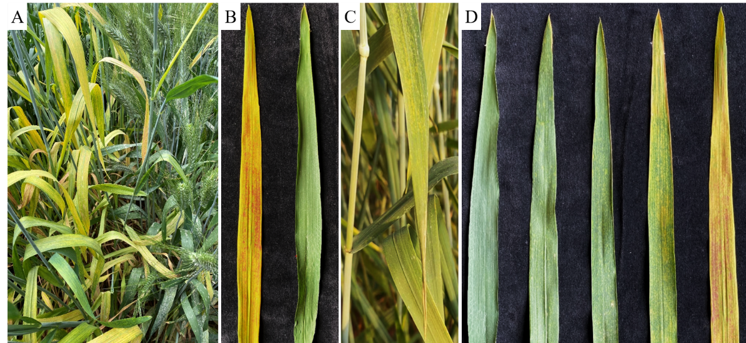
A：Y223 (左)和晋作82植株表型。B：Y223 (左)和晋作82 (右)旗叶表型。C：杂种F₁植株表型。D：杂种F₂群体旗叶表型分离，从左到右依次为1~5级
A: Phenotypes of Y223 (left) and Jinzuo 82 (right) plants. B: Phenotypes of Y223 (left) and Jinzuo 82 (right) flag leaves. C: Phenotype of F₁ plants. D: Phenotypic separation of flag leaves in the F₂ population, from left to right, leaves with grades 1 to 5
图1 Y223、晋作82以及晋作82×Y223杂种后代的旗叶表型
Fig. 1 Flag leaf phenotypes of Y223, Jinzuo 82, and progenies of cross Jinzuo 82 × Y223

2.2 晋作82×Y223杂种后代黄叶表型遗传特征
Y223黄叶表型多年来表现稳定，将Y223与晋作82杂交，杂种F₁植株叶片上分布大量黄色斑点，叶片大部分呈淡黄色(图1C)。杂种F₂群体植株的旗叶颜色出现分离。按照1~5级方法(图1D)，先后进行3次鉴定，第一次(Y223旗叶抽出3 d后)鉴定结果显示，与晋作82绿叶类型相似的1级单株有85株、与Y223黄叶类型相似的5级单株有23株、中间类型2~4级单株有137株。第二次(Y223旗叶抽出10 d后)鉴定结果显示，1级单株有66株、5级单株有45株、中间类型单株有134株；第三次(Y223旗叶抽出17 d后)鉴定结果显示，1级单株有59株、5级单株有65株、中间类型单株有121株(表1)。

表1 晋作82×Y223杂交组合不同世代旗叶表型
Table 1 Flag leaf phenotypes of different generations derived from the cross between Jinzuo 82 and Y223
亲本或组合  Parent or cross | 数目  Number | 1级  Grade 1 | 中间型 Intermediate type |  |  |  | 5级  Grade 5 | χ²_{1:2:1} | P
亲本或组合  Parent or cross | 数目  Number | 1级  Grade 1 | 2级  Grade 2 | 3级  Grade 3 | 4级  Grade 4 | 合计  Total | 5级  Grade 5 | χ²_{1:2:1} | P
晋作82 | 10 | 10 | 0 | 0 | 0 | 0 | 0
Y223 | 10 | 0 | 0 | 0 | 0 | 0 | 10
F₁ | 18 | 0 | 0 | 0 | 18 | 18 | 0
F₂ (3 d) | 245 | 85 | 67 | 41 | 29 | 137 | 23 | 34.81 | 2.8E-08
F₂ (10 d) | 245 | 66 | 45 | 57 | 32 | 134 | 45 | 5.76 | 0.06
F₂ (17 d) | 245 | 59 | 41 | 43 | 37 | 121 | 65 | 0.33 | 0.85

统计分析结果显示，F₂群体第一次旗叶表型鉴定结果中的绿叶类型、中间类型和黄叶类型单株数目比例不符合1:2:1 (P < 0.05)，而第二次鉴定结果大致符合(P = 0.06)、第三次鉴定结果最为符合(P = 0.85) (表1)。三次鉴定结果之间差异极显著(P<0.001)，相关系数(r)分别为0.63 (3 d-10 d)、0.88 (10 d-17 d)和0.65 (3 d-17 d) (图2)，存在相关性，表明鉴定结果之间的差异可能是由于群体植株旗叶生长变化所致。综合F₁植株和F₂群体的旗叶表型，推测Y223携带1个不完全显性黄叶基因。
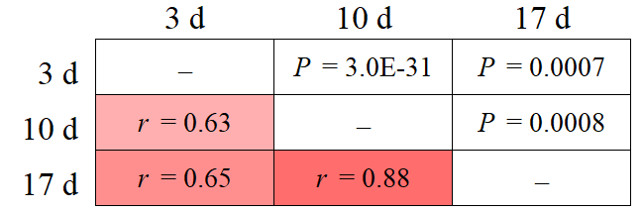
图 2 晋作82×Y223 F₂群体黄叶表型3次鉴定结果相关性分析
Fig. 2 Correlation analysis among three investigation results of yellow leaf phenotype in the Jinzuo 82 × Y223 F₂ population

2.3 黄叶连锁标记筛选
通过BSA从569个SSR标记中选出191个(33.57%)在晋作82和Y223间存在多态性的标记，进一步筛选出12个在亲本间和绿叶/黄叶表型池间多态性一致的标记。这12个SSR标记中，Xgpw2204和Xgwm30位于2A染色体、Xgwm515位于2D染色体，其余9个均位于2B染色体，包括Xgwm47、Xgwm374、Xgwm382、Xwmc314、Xwmc474、Xbarc200、Xbarc55、Xbarc91和Xbarc101。用位于2B染色体的9个标记扩增F₂群体，所有标记均为共显性标记(表2)。每个标记在群体单株中的电泳条带均显示Y233型、杂合型或晋作82型三种类型。其中，Xgwm374、Xwmc314、Xbarc55、Xbarc91和Xbarc200等5个标记出现3种带型的单株数目之比符合1:2:1分离比(P>0.05) (图3)，而Xgwm47、Xgwm382、Xwmc474和Xbarc101等4个标记的带型显示偏分离，不符合1:2:1的分离比例(P<0.05)。

表2 小麦2B染色体SSR标记基因型在F₂群体中的分离
Table 2 Genotypic separation of SSR markers on wheat chromosome 2B in the F₂ population of cross Jinzuo 82 × Y223
SSR标记  SSR markers | Y223带型数目  No. of Y233-types | 杂合带型数目  No. of heterozygous types | 晋作82带型数目  No. of Jinzuo82-types | 总计  Total | χ²_{1:2:1}  (d=2) | P
Xgwm47 | 49 | 114 | 82 | 245 | 10.07 | 0.006
Xgwm374 | 69 | 119 | 57 | 245 | 1.38 | 0.50
Xgwm382 | 42 | 91 | 112 | 245 | 56.20 | 6.3E-13
Xwmc314 | 68 | 122 | 55 | 245 | 1.38 | 0.50
Xwmc474 | 33 | 104 | 108 | 245 | 51.51 | 6.5E-12
Xbarc55 | 66 | 121 | 58 | 245 | 0.56 | 0.76
Xbarc91 | 73 | 113 | 59 | 245 | 3.07 | 0.22
Xbarc101 | 53 | 101 | 91 | 245 | 19.33 | 6.3E-05
Xbarc200 | 59 | 120 | 66 | 245 | 0.50 | 0.78

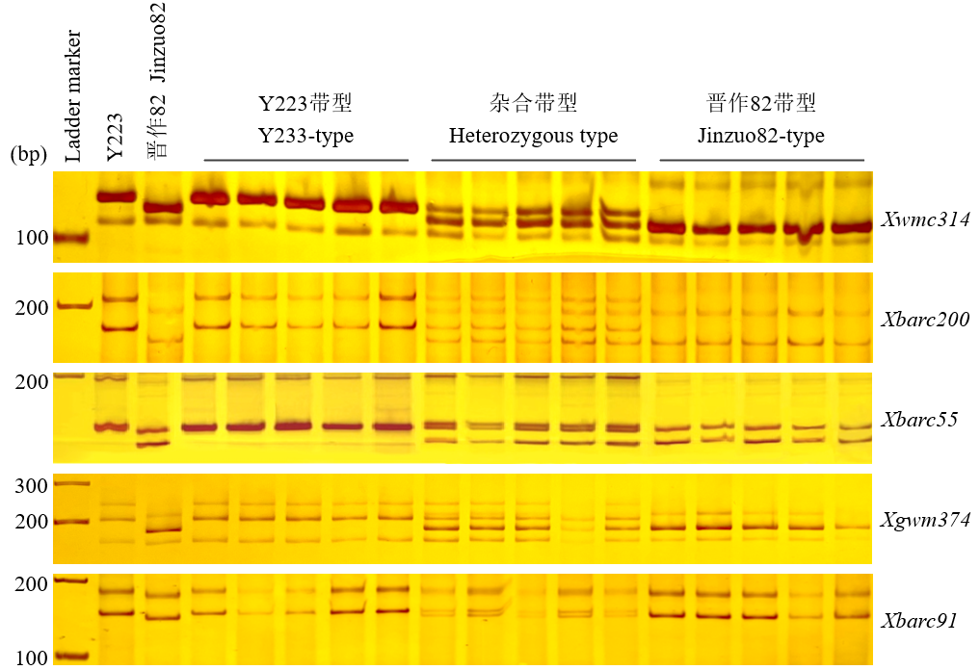
图 3 YL-2B连锁标记在Y223、晋作82及其F₂单株中的扩增带型
Fig. 3 Amplification banding patterns of markers linked to YL-2B in Y223, Jinzuo 82, and their F₂ individuals

2.4 黄叶位点分子定位
将9个2B染色体标记扩增F₂群体的基因型数据与第三次叶色鉴定(Y223旗叶抽出17 d后)表型数据导入软件，选择Kosambi函数计算遗传距离，最终有5个标记Xgwm374、Xwmc314、Xbarc55、Xbarc91和Xbarc200与黄叶位点连锁。将定位的黄叶位点暂命名为YL-2B，其侧翼标记为Xbarc200和Xbarc55，遗传距离分别为2.3 cM和3.8 cM (图4)。
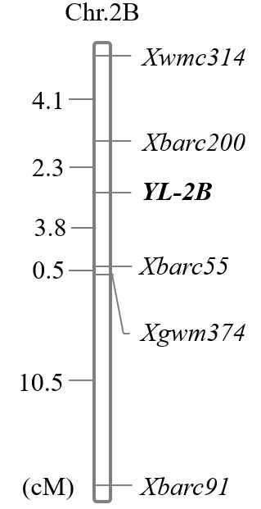
图 4 YL-2B的遗传图谱
Fig. 4 Genetic map of YL-2B

2.5 YL-2B与2B染色体已报道黄叶位点连锁性分析
目前，小麦2B染色体上报道的黄叶早衰位点有3个：els1^{[6]}、Els2^{[7]}和Y1718^{[9]} (表3)。其中，els1为隐性位点，对应的黄叶特点为失绿，不出现黄色斑点，其侧翼连锁标记WGGB306和WGGB307在本研究所用亲本晋作82和Y223之间显示出多态性，但在绿叶/黄叶池间没有多态性。Els2为不完全显性位点，纯合突变体在三叶期即出现黄色叶片，其一侧标记Xgpw4043在本研究所用亲本间无多态性，另一侧标记Xwmc149虽在亲本间有多态性，但在绿叶/黄叶池间没有多态性。Y1718为不完全显性位点，其纯合突变体与Y223具有类似的黄叶表型，但其侧翼连锁标记Xwmc25和BE498358在晋作82和Y223之间没有多态性。综上所述，YL-2B与2B染色体上的已知黄叶位点在遗传特性、黄叶表型和连锁标记方面都不完全一致，表明YL-2B可能是1个新的黄叶位点。

表3 小麦2B染色体上已定位黄叶位点
Table 3 Yellow leaf loci on chromosome 2B reported in wheat
位点  Loci | 显隐性  Dominance/ recessiveness | 黄叶表型  Phenotype | 来源  Source | 连锁标记 Linkage marker
 |  |  |  | 标记名称  Name | 亲本多态性  Polymorphism between parents | 与表型连锁  Linked to phenotype
YL-2B | 不完全显性 | 拔节期起叶片现黄色斑点，抽穗期旗叶完全变黄 | 人工合成小麦 | Xbarc200 | + | +
 |  |  |  | Xbarc55 | + | +
els1 ^{[6]} | 隐性 | 拔节期起叶片发黄失绿，抽穗期旗叶出现变黄枯死表型 | 小麦杂交组合F₃突变家系 | WGGB306 | + | –
 |  |  |  | WGGB307 | + | –
Els2 ^{[7]} | 不完全显性 | 叶片在三叶期变黄，抽穗期旗叶完全变黄 | 小麦EMS突变体 | Xgpw4043 | – | –
 |  |  |  | Xwmc149 | + | –
Y1718 ^{[9]} | 不完全显性 | 叶片在苗期变为黄绿色，拔节期开始黄色加深，抽穗期旗叶完全变黄 | 小麦自然突变体 | Xwmc25 | – | –
 |  |  |  | BE498358 | – | –

3 讨论
黄叶是植物衰老的重要表征之一，受叶绿素合成、库-源诱导和内源激素信号转导等途径调控。这些调控途径中的基因如发生突变则会加速或延缓衰老，造成黄叶或滞绿表型。因此，小麦生理性黄叶被认为是由基因突变引起的叶片早衰。例如，小麦脱镁叶绿素酶基因TaPPH-7A突变导致叶绿素含量降低、叶片失绿^{[26]}。小麦NAC转录因子基因NAM-B1是籽粒蛋白含量(grain protein content)位点Gpc-B1的功能基因，过表达NAM-B1能够增加籽粒蛋白含量，但也加速了叶片衰老^{[21]}。生长素响应因子基因TaARF15-A则抑制NAM-1的表达，arf15突变体表现出黄叶早衰特征^{[25]}。在小麦演化过程中，叶片早衰突变概率较小，且对于植株本身属于不利变异，一般会被自然选择所淘汰。而小麦种质创制或品种选育增加了基因组整合机会和基因突变概率，在种质杂交后代中较容易发现黄叶突变体。通常情况下，在品种选育后代发现的黄叶突变是隐性突变，这是由于被选为育种亲本的材料都是正常绿叶表型；而在种质创制过程中的人工杂交、EMS诱变等，有可能获得不完全显性的黄叶突变体。
本研究中的黄叶品系Y223为一个由四倍体硬粒小麦与二倍体粗山羊草杂交人工合成六倍体小麦，不同倍性基因组的整合可能增加了基因突变的频率。Y223植株旗叶在抽出第10 d后完全变黄，整株呈现黄叶表型，与正常叶色品种晋作82的杂种F₁植株旗叶表现中间型。以Y223为参照，我们在Y223旗叶抽出3 d、10 d和17 d后，分别鉴定F₂群体单株的旗叶颜色。结果显示，只有第三次鉴定结果(Y223旗叶抽出17 d)符合不完全显性黄叶基因的分离比例，而前两次的鉴定结果中，绿叶单株偏多。这可能是由于Y223抽穗较晚、晋作82抽穗较早，杂种F₂群体植株旗叶抽出时期发生了偏分离，即在Y223抽出旗叶10 d后，仍有部分F₂植株旗叶未抽出或未完全显示出黄叶，直至Y223抽出旗叶17 d后，F₂群体的旗叶表型基本稳定，黄叶性状得以充分显示。利用SSR标记将Y223携带的黄叶位点YL-2B定位在小麦2B染色体上，通过比较显隐性、黄叶表型和标记连锁程度，发现YL-2B与2B染色体已报道黄叶位点均不相同，可能是1个新的黄叶位点。
YL-2B被定位在标记Xbarc200和Xbarc55之间约6.1 cM的遗传区段内。在小麦品种中国春参考基因组(IWGSC v1.0版)序列中，Xbarc200–Xbarc55对应Chr.2B: 47.64–133.52 Mbp的物理距离，此区间共有744个高置信(high confidence)注释基因(附表1)，包括可能参与调控叶片衰老的NAC转录因子(TraesCS2B01G100600、TraesCS2B01G118200、TraesCS2B01G119000)、WRKY转录因子(TraesCS2B01G121800)和在生长素信号转导通路中抑制ARF的Aux/IAA转录因子(TraesCS2B01G155800)。在接下来对YL-2B的精细定位研究中，我们将重点关注上述基因。
此外，Y223植株在成株期还对白粉病表现为免疫，白粉菌孢子在其黄叶上不能生长，而相邻种植的正常叶色小麦品种晋作82则重度感病(图1A)。这种叶片早衰植株的成株抗病性增强的现象已有许多报道，尤其是类病斑叶。例如，携带Qlr.pser.1BL的类病斑叶突变体成株期对叶锈病抗性增强^{[14]}，携带lm3的突变体对白粉病的成株抗性增强^{[16]}，携带lm4的突变体对条锈病的成株抗性增强^{[17]}。这可能是由于早衰叶片中的活性氧等自由基含量较高，不利于病原菌孢子生存和扩散。本研究所种植温室内的白粉病为自然发病，因此尚不明确Y223的黄叶表型是否与抗白粉病表型连锁，接下来我们将对其F₂遗传群体进行白粉菌接种鉴定。

参考文献
[1] Makino A. Photosynthesis, grain yield, and nitrogen utilization in rice and wheat. Plant Physiology, 2011, 155(1): 125-129
[2] Stirbet A, Lazár D, Guo Y, Govindjee G. Photosynthesis: basics, history and modelling. Annals of Botany, 2020, 126(4): 511-537
[3] Zhang K, Zhang Y, Chen G, Tian J. Genetic analysis of grain yield and leaf chlorophyll content in common wheat (Triticum aestivum L.). Cereal Research Communications, 2009, 37(4): 499-511
[4] Zhao L, Yang Y L, Hu P Y, Qiao Q, Lv G G, Li J Q, Liu L, Wei J J, Ren Y, Dong Z D, Chen F. Genetic mapping and analysis of candidate leaf color genes in common winter wheat (Triticum aestivum L.). Molecular Breeding, 2023, 43(6): 48
[5] Agarwal P, Jaiswal V, Kumar S, Balyan H S, Gupta P K. Chromosome mapping of four novel mutants in bread wheat (Triticum aestivum L.). Acta Physiologiae Plantarum, 2015, 37(3): 66
[6] Li M M, Li B B, Guo G H, Chen Y X, Xie J Z, Lu P, Wu Q H, Zhang D Y, Zhang H Z, Yang J, Zhang P P, Zhang Y, Liu Z Y. Mapping a leaf senescence gene els1 by BSR-Seq in common wheat. The Crop Journal, 2018, 6(3): 236-243
[7] Wang N, Xie Y Z, Li Y Z, Wu S N, Wei H S, Wang C S. Molecular mapping of a novel early leaf-senescence gene Els2 in common wheat by SNP genotyping arrays. Crop and Pasture Science, 2020, 71(4): 356-367
[8] 吴洪启, 刘天相, 李婷婷, 赵鹏, 李春莲, 王中华. 小麦旗叶早衰性状的QTL定位. 西北植物学报, 2016, 36(10): 1962-1967
Wu H Q, Liu T X, Li T T, Zhao P, Li C L, Wang Z H. QTL mapping for early aging of flag leaf in wheat. Acta Botanica Boreali-Occidentalia Sinica, 2016, 36(10): 1962-1967
[9] Zhang L L, Liu C, An X Y, Wu H Y, Feng Y, Wang H, Sun D J. Identification and genetic mapping of a novel incompletely dominant yellow leaf color gene, Y1718, on chromosome 2BS in wheat. Euphytica, 2017, 213: 141
[10] 张强. 小麦叶片衰老基因TaLS-2D的图位克隆. 北京：中国农业科学院, 2018
Zhang Q. Map-based cloning of leaf senescence gene TaLS-2D in hexaploid wheat (Triticum aestivum L.).Beijing: Chinese Academy of Agricultural Sciences, 2018
- 李悦, 张伟, 赵学强, 童依平. 小麦叶片黄化基因TaEYL的图位克隆. 第十届全国小麦基因组学及分子育种大会摘要集, 2019
Li Y, Zhang W, Zhao X Q, Tong Y P. Map-based cloning of wheat leaf yellowing gene TaEYL. Proceedings of The 10th National Conference on Wheat Genomics and Molecular Breeding, 2019
[12] Jiang H B, Wang N, Jian J T, Wang C S, Xie Y Z. Rapid mapping of a chlorina mutant gene cn-A1 in hexaploid wheat by bulked segregant analysis and single nucleotide polymorphism genotyping arrays. Crop and Pasture Science, 2019, 70(10): 827-836
[13] Li H J, Jiao Z X, Ni Y J, Jiang Y M, Li J C, Pan C, Zhang J, Sun Y L, An J H, Liu H J, Li Q Y, Niu J S. Heredity and gene mapping of a novel white stripe leaf mutant in wheat. Journal of Integrative Agriculture, 2021, 20(7): 1743-1752
[14] Li T, Bai G H. Lesion mimic associates with adult plant resistance to leaf rust infection in wheat. Theoretical and Applied Genetics, 2009, 119(1): 13-21
[15] Yao Q, Zhou R H, Fu T H, Wu W R, Zhu Z D, Li A L, Jia J Z. Characterization and mapping of complementary lesion-mimic genes lm1 and lm2 in common wheat. Theoretical and Applied Genetics, 2009, 119(6): 1005-1012.
[16] Wang F, Wu W Y, Wang D Z, Yang W L, Sun J Z, Liu D C, Zhang A M. Characterization and genetic analysis of a novel light-dependent lesion mimic mutant, lm3, showing adult-plant resistance to powdery mildew in common wheat. PLoS One, 2016, 11(5): e0155358
[17] Liu R, Lu J, Zheng S G, Du M, Zhang C H, Wang M X, Li Y F, Xing J Y, Wu Y, Zhang L. Molecular mapping of a novel lesion mimic gene (lm4) associated with enhanced resistance to stripe rust in bread wheat. BMC Genomic Data, 2021, 22(1): 1
[18] Li C, Liu H, Wang J, Pan Q, Wang Y, Wu K Y, Jia P Y, Mu Y, Tang H P, Xu Q, Jiang Q T, Liu Y X, Qi P F, Zhang X J, Huang L, Chen G Y, Wang J R, Wei Y M, Zheng Y L, Gou L L, Yao Q F, Lan X J, Ma J. Characterization and fine mapping of a lesion mimic mutant (Lm5) with enhanced stripe rust and powdery mildew resistance in bread wheat (Triticum aestivum L.). Theoretical and Applied Genetics, 2022, 135(2): 421-438
[19] Kong W W, Wang L M, Cao P, Wang C, Wang H G, Sun J Q. Identification and genetic analysis of EMS-mutagenized wheat mutants conferring lesion-mimic premature aging. BMC Genetics, 2020, 21(1): 88
[20] Zhang H, Xu X M, Wang M M, Wang H, Deng P C, Zhang Y Y, Wang Y, Z Wang C Y, Wang Y J, Ji W Q. A dominant spotted leaf gene TaSpl1 activates endocytosis and defense-related genes causing cell death in the absence of dominant inhibitors. Plant Science, 2021, 310: 110982
[21] Uauy C, Distelfeld A, Fahima T, Blechl A, Dubcovsky J. A NAC gene regulating senescence improves grain protein, zinc, and iron content in wheat. Science, 2006, 314(5803): 1298-1301
[22] Zhao D, Derkx A P, Liu D C, Buchner P, Hawkesford M J. Overexpression of a NAC transcription factor delays leaf senescence and increases grain nitrogen concentration in wheat. Plant Biology, 2015, 17(4): 904-913
[23] Zhao M M, Zhang X W, Liu Y W, Li K, Tan Q, Zhou S, Wang G, Zhou C J. A WRKY transcription factor, TaWRKY42-B, facilitates initiation of leaf senescence by promoting jasmonic acid biosynthesis. BMC Plant Biology, 2020, 20(1): 444
[24] Zhao L, Zhang W J, Song Q H, Xuan Y Z, Li K, Cheng L L, Qiao H L, Wang G, Zhou C J. A WRKY transcription factor, TaWRKY40-D, promotes leaf senescence associated with jasmonic acid and abscisic acid pathways in wheat. Plant Biology, 2020, 22(6): 1072-1085
[25] Li H F, Liu H, Hao C Y, Li T, Liu Y C, Wang X L, Yang Y X, Zheng J, Zhang X Y. The auxin response factor TaARF15-A1 negatively regulates senescence in common wheat (Triticum aestivum L.). Plant Physiology, 2023, 191(2): 1254-1271
[26] Wang H Y, Wang S G, Chang X P, Hao C Y, Sun D Z, Jing R L. Identification of TaPPH-7A haplotypes and development of a molecular marker associated with important agronomic traits in common wheat. BMC Plant Biology, 2019, 19(1): 296
[27] Kajimura T, Mizuno N, Takumi S. Utility of leaf senescence-associated gene homologs as developmental markers in common wheat. Plant Physiology and Biochemistry, 2010, 48(10-11): 851-859
[28] 李建波, 乔麟轶, 李欣, 张晓军, 詹海仙, 郭慧娟, 任永康, 畅志坚. 小麦-中间偃麦草渗入系抗白粉病基因PmCH7124的分子定位. 作物学报, 2015, 41(1): 49-56
Li J B, Qiao L Y, Li X, Zhang X J, Zhan H X, Guo H J, Ren Y K, Chang Z J. Molecular mapping of powdery mildew resistance gene PmCH7124 in a putative wheat-Thinopyrum intermedium introgression line. Acta Agronomica Sinica, 2015, 41(1): 49-56

收稿日期：2024-03-18 网络出版日期：2024-08-12 URL： 第一作者研究方向为遗传育种，E-mail :yanguiyun9999@126.com 通信作者：乔麟轶，研究方向为小麦基因定位，E-mail : linyi.qiao@sxau.edu.cn 基金项目：中央引导地方科技发展资金项目(YDZJSX20231A037)；山西省基础研究计划青年科学研究项目(202203021212418) Foundation projects: Science and Technology Development Foundation of Central Guides Local Government Project (YDZJSX20231A037); and Basic Research Program of Shanxi Province (202203021212418)

